Secretaria da Agricultura, Pecuária e Desenvolvimento Rural

Departamento de Defesa Agropecuária
Divisão de Controle e Informações Sanitárias
Seção de Epidemiologia e Estatística

Informativo Semanal de Vigilância – Notificações 2019
Semana Epidemiológica 39.
Todas as Supervisões Regionais informaram.
Line | Município | Unidade regional | Código IBGE | N° do FORM IN | Principal espécie afetada | Diagnóstico presuntivo | Data da investigação | Diagnóstico conclusivo | 14. Foi criado cadastro no SIVCONT? | Solicitada Retificação? | Nome do Veterinário
1 | Progresso | Estrela | 4315156 | 0039 | Galinhas | Refugagem | 06/09/2019 | Refugagem | Sim | Sim | MARIANE DAL BERTO GOMES
2 | Barra do Quaraí | Uruguaiana | 4301875 | 0008 | Equinos | Anemia Infecciosa Equina | 10/09/2019 | Anemia Infecciosa Equina | Não | Sim | SUSANA MOHR
3 | Santa Cruz do Sul | Rio Pardo | 4316808 | 0025 | Equinos | Síndrome nervosa | 04/09/2019 | Pendente - Aguardando Lab. | Sim | Sim | CINTIA BISOGNO ANDRADE
4 | São Borja | Uruguaiana | 4318002 | 0080 | Equinos | Anemia Infecciosa Equina | 12/09/2019 | Anemia Infecciosa Equina | Não | Sim | RAFAEL DARONCH ZBOROWSKI
5 | São Borja | Uruguaiana | 4318002 | 0081 | Equinos | Anemia Infecciosa Equina | 12/09/2019 | Pendente - Aguardando Encerramento | Não | Sim | RAFAEL DARONCH ZBOROWSKI
6 | Paraíso do Sul | Santa Maria | 4314027 | 0007 | Bovinos | Intoxicação | 06/09/2019 | Intoxicação | Não | Sim | MARCOS ROGERIO SAUTER GROFF
7 | Venâncio Aires | Rio Pardo | 4322608 | 0027 | Bovinos | Tuberculose | 12/09/2019 | Tuberculose | Não | Sim | ANTÔNIO BORGES WERNER
8 | Sananduva | Lagoa Vermelha | 4316600 | 0035 | Galinhas | Caquexia | 12/09/2019 | Caquexia | Sim | Sim | MÁRCIO CHILANTI
9 | Lagoa Vermelha | Lagoa Vermelha | 4311304 | 0008 | Peixes | Ictiofitiríase | 11/09/2019 | Ictiofitiríase | Não | Sim | MÁRCIO CHILANTI
10 | Estação | Erechim | 4307559 | 0036 | Galinhas | Refugagem | 11/09/2019 | Refugagem | Sim | Sim | LUCIMAR LIMA MARTINS
11 | Antônio Prado | Caxias do Sul | 4300802 | 0029 | Galinhas | Asfixia | 10/09/2019 | Asfixia | Sim | Sim | VINICIUS NASCIMENTO MERLO
12 | Mato Castelhano | Passo Fundo | 4312138 | 0007 | Galinhas | Refugagem | 10/09/2019 | Refugagem | Sim | Sim | ANA PAULA BURIN FRUET
13 | Barra do Quaraí | Uruguaiana | 4301875 | 0009 | Ovinos | Sarna Ovina | 27/08/2019 | Pendente - Aguardando Encerramento | Não | Sim | SUSANA MOHR
14 | Sério | Estrela | 4320453 | 0031 | Galinhas | Refugagem | 10/09/2019 | Refugagem | Sim | Sim | FELIPE LOPES CAMPOS
15 | David Canabarro | Passo Fundo | 4306304 | 0043 | Galinhas | Salmonella Monofásica ( 1, 4 [ 5 ] 12 : i : - ) | 06/09/2019 | Salmonella Monofásica ( 1, 4 [ 5 ] 12 : i : - ) | Não | Sim | MÁRCIA BRENDLER
16 | Nova Bréscia | Estrela | 4313003 | 0043 | Galinhas | Refugagem | 06/09/2019 | Refugagem | Sim | Sim | LEO WAGON SCHIMITZ VALER
17 | Nova Bréscia | Estrela | 4313003 | 0042 | Galinhas | Erro de Manejo | 03/09/2019 | Erro de Manejo | Sim | Sim | LEO WAGON SCHIMITZ VALER

Ocorrências Atendidas pelo SVO-RS.
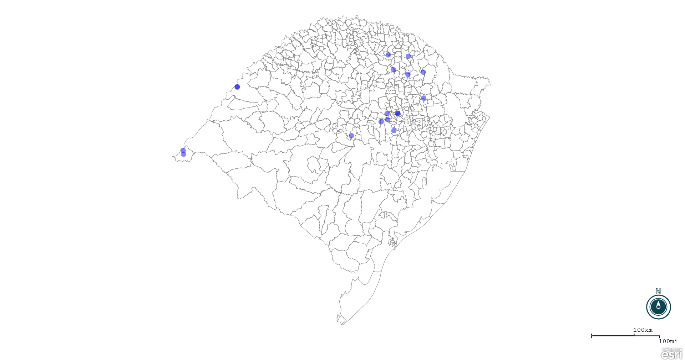
Seção de Epidemiologia e Estatística.

